# Modul 1: Produzieren und präsentieren/Office-Programme

Thema: Textverarbeitung mit Microsoft Word 2016

Arbeitsauftrag: Textformatierung in Microsoft Word 2016

# Info

Einen Brief schreiben, seinen Lebenslauf gestalten oder ein Lernhandout erstellen – für die alltäglichen Aufgaben der Textverarbeitung können Sie Microsoft Word nutzen.

In diesem Auftrag werden Sie sich mit den Grundlagen von Word beschäftigten. Dazu gehört sich mit der Benutzeroberfläche vom Word vertraut zu machen.

Darüber hinaus werden Sie ein Dokument erstellen und dabei erste Möglichkeiten zu Textgestaltung anwenden. Dazu gehören Schriftart und Schriftgröße, Schriftfarbe und Schriftschnitt, Schrifteffekte sowie Zeichenabstand und Zeichenskalierung.

Für jede der einzelnen Gestaltungsmöglichkeiten stehen Ihnen Hinweise zur Verfügung, die die Vorgehensweise darstellen.

# Arbeitsauftrag: Textformatierung

1. Öffnen Sie Word und machen sich mit der Benutzeroberfläche vertraut.
2. Erstellen Sie ein Word-Dokument und bearbeiten die Übung zur Textgestaltung auf Seite **Fehler! Textmarke nicht definiert.**.

Arbeitsform: Einzelarbeit

Bearbeitungszeit: 30 Minuten

Ergebnissicherung: Besprechung im Plenum am Beamer

## 1: Die Benutzeroberfläche in Microsoft-Word 2016

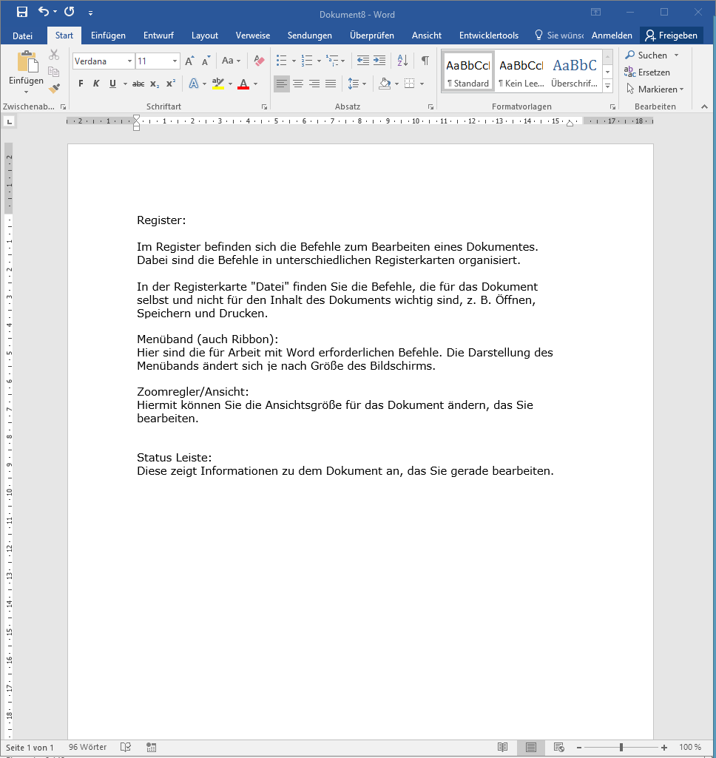

Menüband

Zoomregler

Statusleiste

Registerkarte

## 2: Eingabe und Textgestaltung (Formatierung) von Texten

1. Öffnen Sie ein neues Dokument.

***🡪 Registerkarte Datei/Neu***

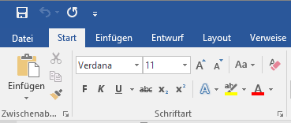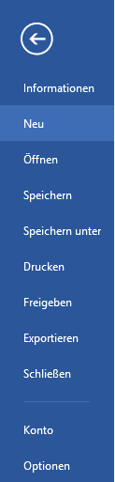

**1**

**2**

2. Speichern Sie Datei in Ihrem Verzeichnis im einem Ordner Ihrer Wahl unter dem Namen Word-Uebung01.

🡪 ***Registerkarte Datei/Speichern unter***

## Übung zur Textgestaltung

Schreiben Sie zuerst die folgenden grau hinterlegten Sätze ab.

Ein Text kann farblich markiert sein, z. B. blau. Bestimmte Worte können fett oder kursiv markiert sowie unterstrichen werden, um sie hervorzuheben.

Auch Kapitälchen dienen der Hervorhebung einzelner Wörter.

Für Titel empfiehlt es sich den Zeichenabstand um 3 Pt. zu erweitern. Die Überschrift kann auch in einer höheren Schriftgröße, z. B. 18, dargestellt werden.

Manchmal bietet sich auch eine breitere oder schmälere Skalierung von Buchstaben an.

Diese einzelnen Texte sollen wie angegeben formatiert werden.

Ein Text kann farblich markiert sein, z. B. blau. Bestimmte Worte können fett oder kursiv markiert sowie unterstrichen werden, um sie hervorzuheben.

* Den beiden Sätzen weisen Sie bitte die Schriftart **Arial** zu.
* Das Wort „farblich“ formatieren Sie in roter Schriftfarbe und das Wort „blau“ in blauer Schriftfarbe.
* Das Wort fett soll mit einem fetten, das Wort kursiv mit einem kursiven Schriftschnitt formatiert werden.
* Das Wort „unterstrichen“ soll unterstrichen werden.

Auch Kapitälchen dienen der Hervorhebung einzelner Wörter.

* Wählen Sie für diesen Satz die Schriftart **Verdana**, Schriftgröße **10**.
* Das Wort Kapitälchen soll als **Kapitälchen** formatiert werden.

Für Titel empfiehlt es sich den Zeichenabstand um 3 Pt. zu erweitern. Die Überschrift kann auch in einer höheren Schriftgröße, z. B. 18, dargestellt werden.

* Den beiden Sätzen weisen Sie bitte die Schriftart **Times New Roman,** Schriftgröße **12** zu.
* Das Wort „Zeichenabstand“ soll mit einem Zeichenabstand vom 3 Pt. dargestellt werden.
* Das Wort „Schriftgröße“ formatieren Sie in Schriftgröße 18.

Manchmal bietet sich auch eine breitere oder schmälere Skalierung von Buchstaben an.

* Dieser Satz soll in der Schriftart Bookman Old Style, Schriftgröße 11, formatiert werden.
* Das Wort „breitere“ soll auf 200 %, das Wort „schmälere“ auf 50 % skaliert werden.

So könnten die Texte nach der Formatierung aussehen.

Ein Text kann farblich markiert sein, z. B. blau. Bestimmte Worte können **fett** oder *kursiv* markiert sowie unterstrichen werden, um sie hervorzuheben.

Auch Kapitälchen dienen der Hervorhebung einzelner Wörter.

Für Titel empfiehlt es sich den Zeichenabstand um 3 Pt. zu erweitern. Die Überschrift kann auch in einer höheren Schriftgröße, z. B. 18, dargestellt werden.

Manchmal bietet sich auch eine breitere oder schmälere Skalierung von Buchstaben an.

# Hinweise zu den Formatierungen

Es folgen Hinweise zu

* Schriftart und Schriftgröße
* Schriftfarbe und Schriftschnitt
* Schrifteffekte
* Zeichenabstand und Skalierung

Nutzen Sie für die Formatierungen im Register ***Start*** die Gruppe ***Schriftart***.

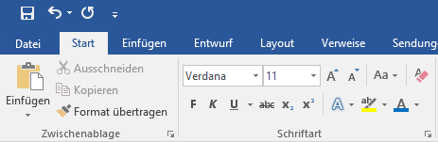

## Schriftart und Schriftgröße

Markieren Sie dafür den zu formatierenden Text, Absatz oder Satz.

Wenn Sie einen Absatz markieren möchten, bewegen Sie die Maus vor den Absatz und klicken zweimal die linke Maustaste oder Sie platzieren den Cursor am Anfang des Absatzes, und drücken.

+ +

Strg

⇧

🡫

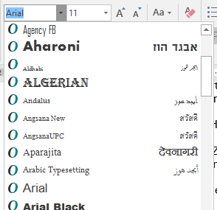

Schriftart

Schriftgröße

## Schriftfarbe und Schriftschnitt

**Schriftfarbe**

Markieren Sie zuerst das Wort oder die Wörter, die Sie formatieren wollen, im ersten Satz bspw. das Wort *farblich*.

Um ein Wort zu markieren, klicken Sie mit der Maus zweimal in das Wort. Wählen Sie dann unter ***Schriftart*** die Schriftfarbe.

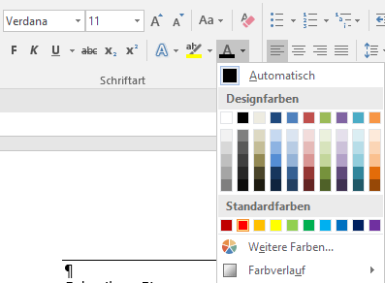

**Schriftschnitt**

Sie markieren den zu formatierten Text. Für den Schriftschnitt Fett, klicken Sie dann auf das Zeichen für Befehl Schriftschnitt Fett, für Kursiv auf das Zeichen für Befehl Schriftschnitt kursiv.

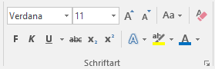

**Unterstreichen**

Sie markieren den Text, der zu unterstreichen ist, dann klicken Sie auf das Zeichen für Befehl Unterstreichen.

Soll der Text anders unterstrichen werden, dann klicken Sie auf die Auswahlliste neben dem .



## Schrifteffekte

Markieren Sie bspw. das Wort Kapitälchen und klicken Sie in der Registerkarte ***Start*** in der Kategorie ***Schriftart*** unten rechts auf den kleinen Pfeil.



In sich öffnenden Dialogfenster wählen Sie die Registerkarte ***Schriftar*t.** Aktivieren Sie die Option ***Kapitälchen*** und schließen Sie das Fenster mit ***OK.***

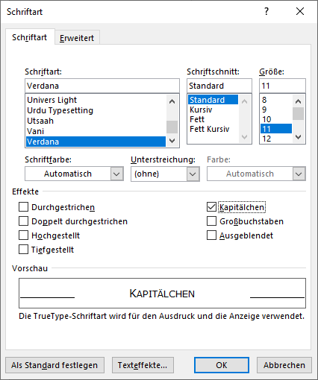

## Zeichenabstand und Zeichenskalierung

**Zeichenabstand (Laufweite)**

Markieren Sie zuerst das Wort oder die Wörter, die Sie formatieren wollen.

Öffnen Sie das Dialogfenster ***Schriftart***. Klicken Sie dafür in der Registerkarte ***Start*** in der Kategorie ***Schriftart*** unten rechts auf den kleinen Pfeil (siehe oben).

In dem sich öffnenden Dialogfenster wählen Sie die Registerkarte ***Erweitert*.**

In dem Auswahlfeld unter ***Abstand*** wählen Sie ***Erweitert*.** Als Zeichenabstand geben Sie bspw. 3 Pt. ein.

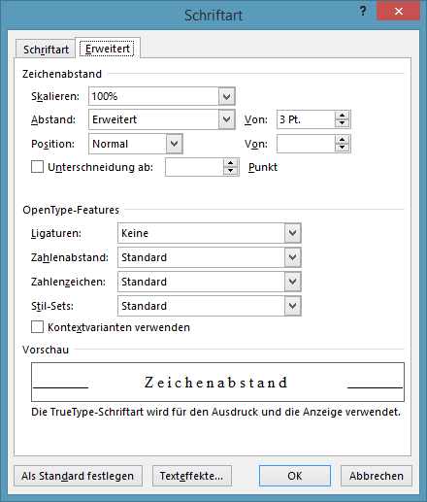

**Skalierung**

Im Dialogfenster ***Schriftart,*** Registerkarte ***Erweitert*** finden Sie auch den Befehl für die Skalierung von Zeichen.

Markieren Sie zuerst das Wort oder die Wörter, die Sie formatieren wollen.

Wählen Sie im Auswahlfeld unter Skalieren den gewünschten Prozentwert.

